Soufflé aux abricots - Recette de Jean-André Charial
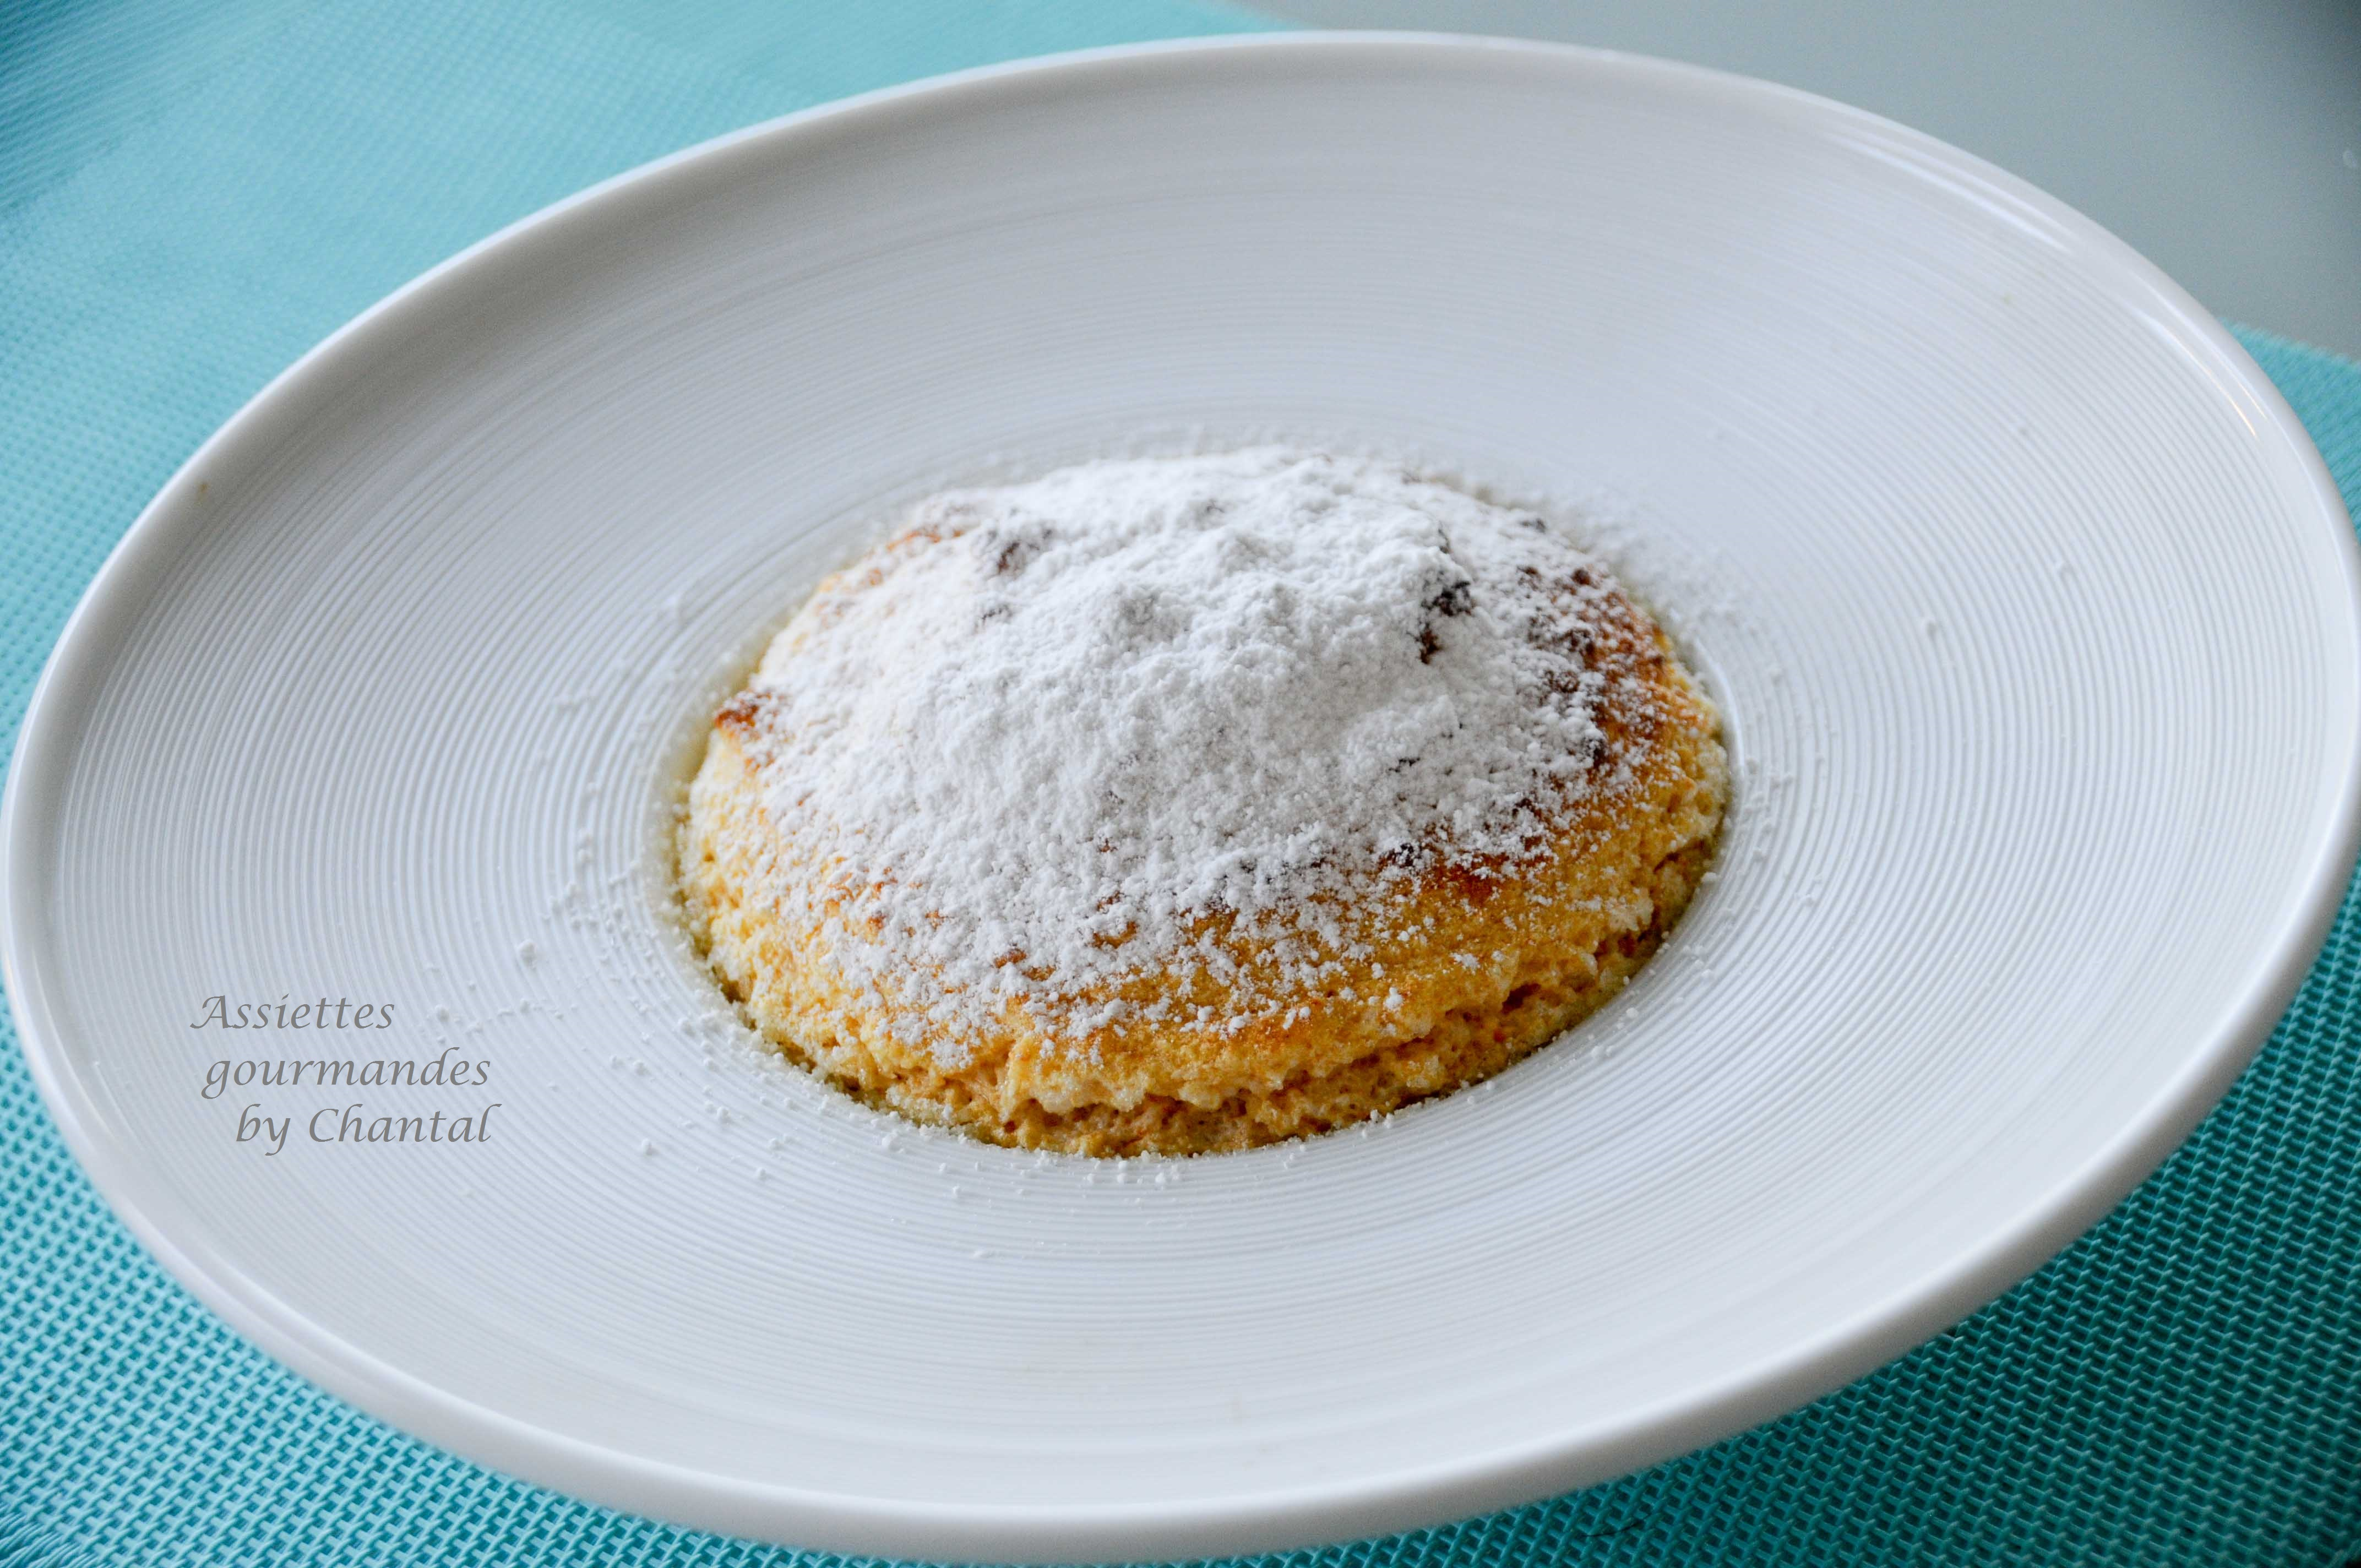

Ingrédients (pour 6 personnes):
200 g d'abricots, 2 jaunes d'oeuf, 5 blancs d'oeuf, 125 g de lait, 10 g de fécule de pomme de terre, 1 cuil. à s. de sucre en poudre, beurre, sucre glace (ou encore mieux codineige )
Préparation:
Retirer les noyaux des abricots, les couper en morceaux et mixer.
Mélanger à froid, le lait, la fécule et la purée d'abricots.
Mettre sur le feu et laisser épaissir en remuant sans arrêt. Ajouter les jaunes d'oeuf hors du feu.
Monter les blancs en neige en incorporant une cuillerée de sucre.
Incorporer les blancs montés à la préparation aux abricots sans "casser" l'ensemble.
Beurrer le fond des assiettes creuses avec du beurre fondu. Remplir avec l'appareil en formant un léger dôme.
Cuire 7/8 minutes à 220 °C, saupoudrer des sucre glace et servir aussitôt.

www.assiettesgourmandes.fr

